**LAPORAN TUGAS**

**MATA KULIAH ALGORITMA DAN STRUKTUR DATA**

Dosen Pengampu : Triana Fatmawati, S.T, M.T

**PERTEMUAN - 6 Sorting**



**Nama : M. Zidna Billah Faza**

**NIM : 2341760030**

**Prodi : D-IV Sistem Informasi Bisnis**

**JURUSAN TEKNOLOGI INFORMASI**

**POLITEKNIK NEGERI MALANG**

**2023**

**PERCOBAAN 1 BUBBLE SORT**

1. Buatlah sebuah class dengan nama Mahasiswa



1. Sesuaikan class Mahasiswa dengan melihat class diagram di atas dengan menambahkan attribute, konstruktor, dan fungsi atau method. Untuk lebih jelasnya class tersebut dapat dilihat pada potongan kode di bawah ini

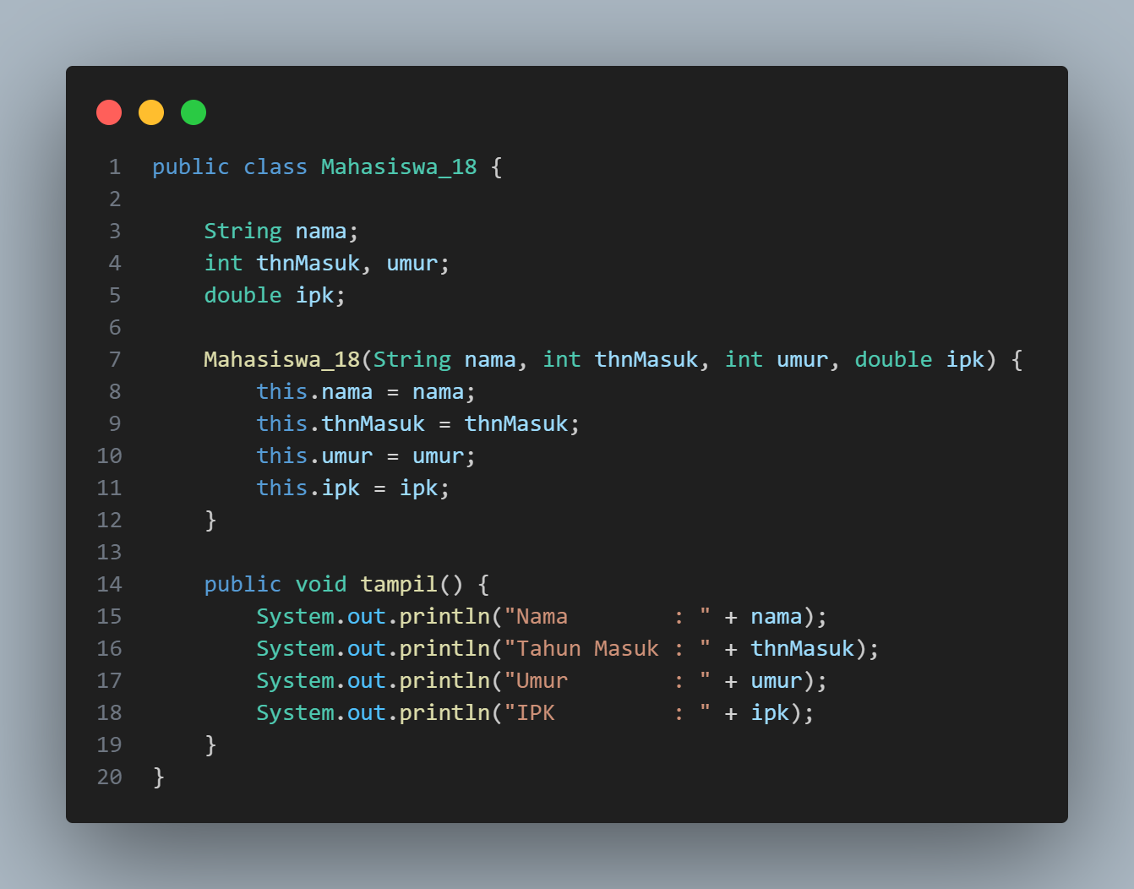

1. Buat class DaftarMahasiswaBerprestasi seperti di bawah ini!

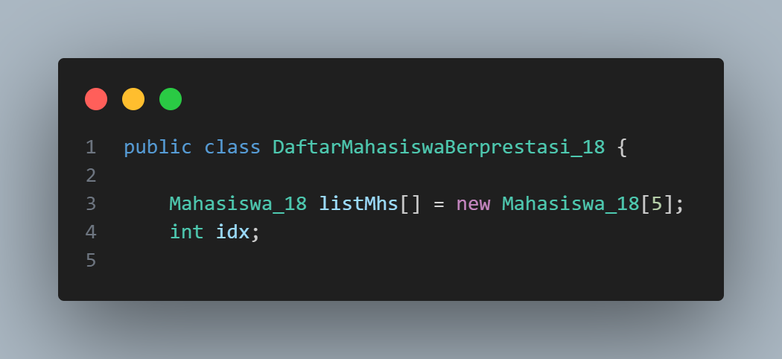

1. Tambahkan method tambah() di dalam class tersebut! Method tambah() digunakan untuk menambahkan objek dari class Mahasiswa ke dalam atribut listMhs.

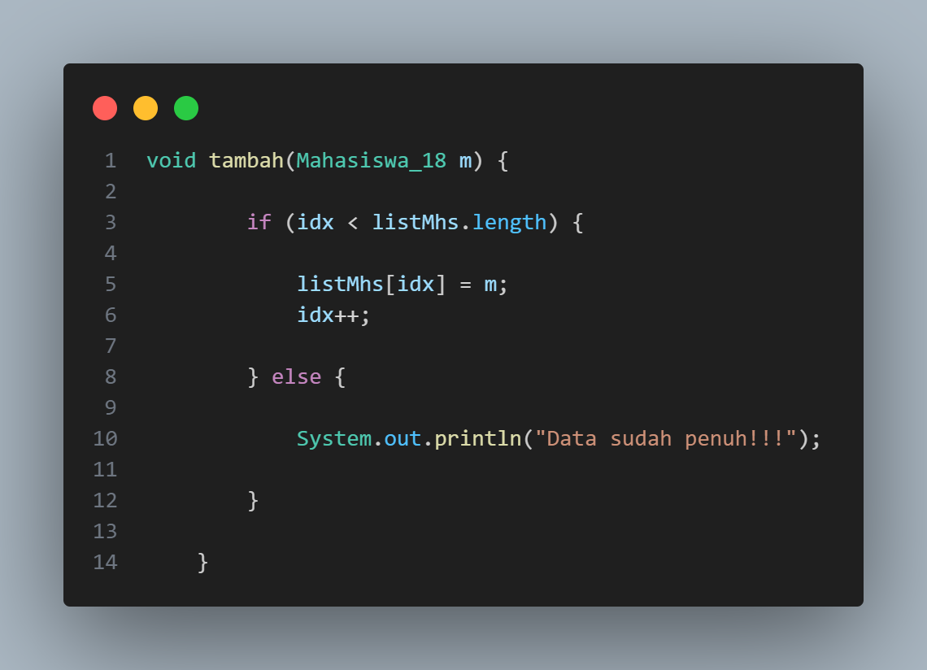

1. Tambahkan method tampil() di dalam class tersebut! Method tampil() digunakan untuk menampilkan semua data mahasiswa-mahasiswa yang ada di dalam class tersebut! Perhatikan penggunaan sintaks for yang agak berbeda dengan for yang telah dipelajari sebelumnya, meskipun secara konsep sebenarnya mirip.

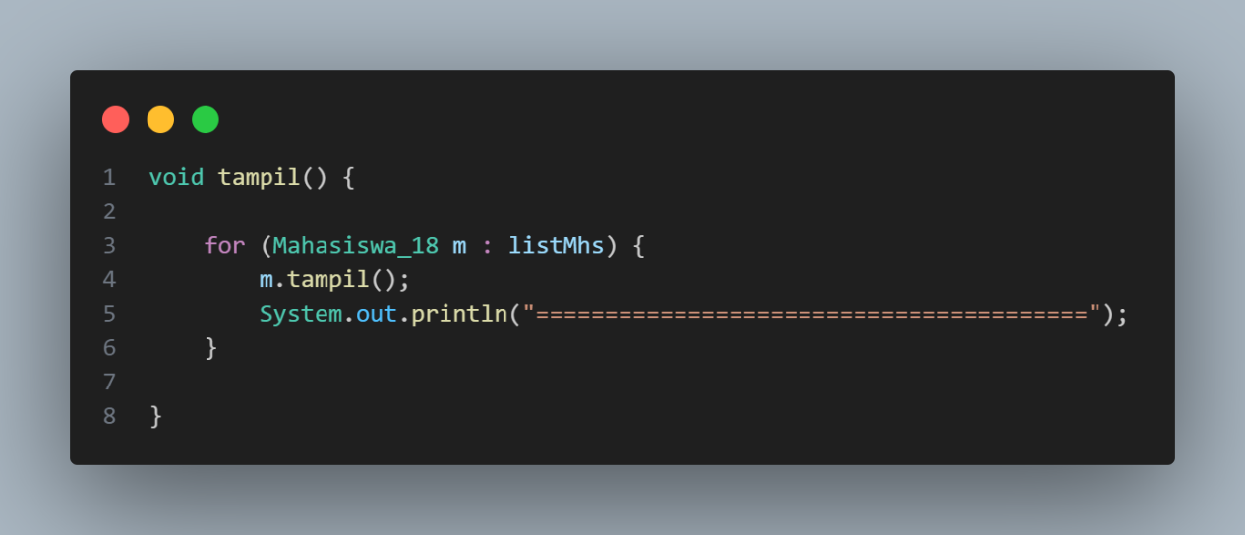

1. Tambahkan method bubbleSort() di dalam class tersebut!

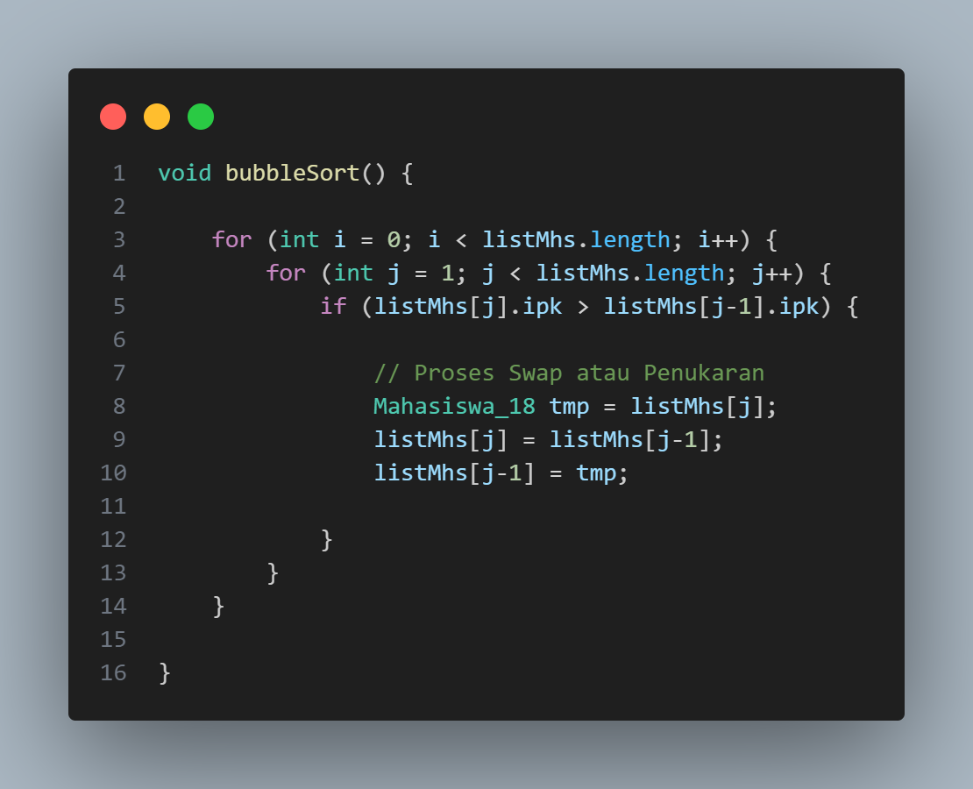

1. Buat class Main dan didalamnya buat method main() seperti di bawah ini!

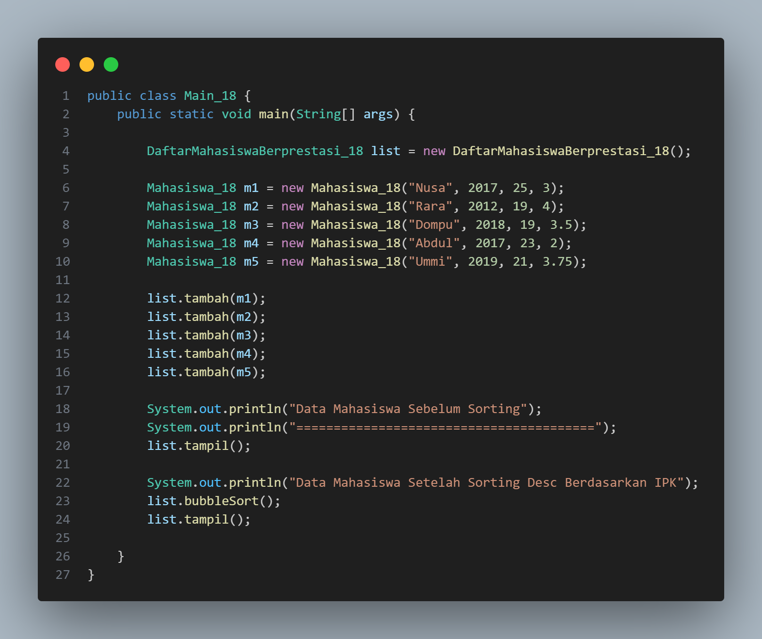

1. Di dalam method main(), buatlah sebuah objek DaftarMahasiswaBerprestasi dan buatlah 5 objek mahasiswa kemudian tambahkan semua objek mahasiswa tersebut dengan memanggil fungsi tambah pada objek DaftarMahasiswaBerprestasi. Silakan dipanggil fungsi tampil() untuk melihat semua data yang telah dimasukan, urutkan data tersebut dengan memanggil fungsi bubbleSort() dan yang terakhir panggil fungsi tampil kembali.



1. Verifikasi Hasil Percobaan

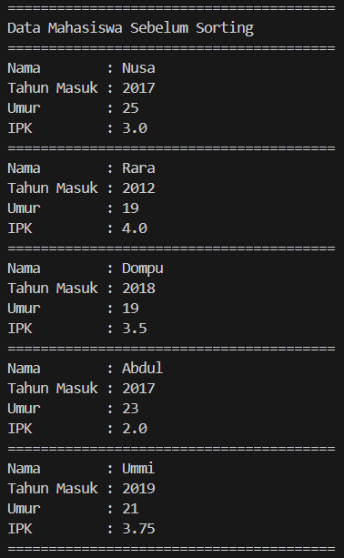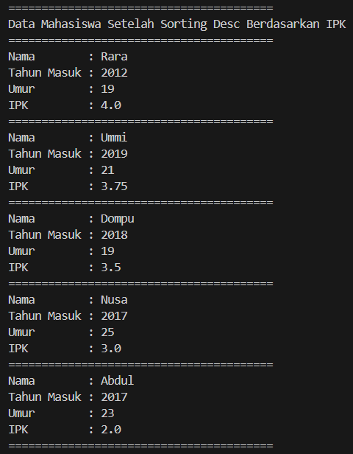

Pertanyaan Percobaan 1

1. Terdapat di method apakah proses bubble sort?



Terdapat pada class DaftarMahasiswaBerprestasi_18.java

1. Di dalam method bubbleSort(), terdapat baris program seperti di bawah ini:



Untuk apakah proses tersebut?

Proses yang dilakukan dalam loop tersebut adalah iterasi melalui array listMhs untuk melakukan bubble sort dengan tujuan membandingkan setiap pasangan elemen berurutan dalam array listMhs dan menukar posisi mereka jika urutannya tidak benar.

1. Perhatikan perulangan di dalam bubbleSort() di bawah ini:
2. Apakah perbedaan antara kegunaan perulangan i dan perulangan j?

* Perulangan i digunakan untuk mengontrol elemen. Ini berarti setiap langkah iterasi i mengurangi jumlah elemen yang harus diperiksa pada setiap langkahnya.
* Perulangan j digunakan untuk membandingkan setiap pasangan elemen berurutan dalam array dan **menukar posisi** mereka jika urutannya tidak benar. Ini adalah langkah yang terjadi di dalam satu iterasi dari perulangan i.

1. Mengapa syarat dari perulangan i adalah i<listMhs.length-1 ?

karena pada iterasi terakhir, elemen terakhir sudah pasti berada di posisi yang tepat. Oleh karena itu, tidak perlu lagi dilakukan iterasi setelah itu.

1. Mengapa syarat dari perulangan j adalah j<listMhs.length-i ?

karena pada setiap iterasi i, elemen terakhir sudah pasti berada di posisi yang tepat. Oleh karena itu, tidak perlu membandingkan elemen yang sudah berada di posisi yang tepat.

1. Jika banyak data di dalam listMhs adalah 50, maka berapakali perulangan i akan berlangsung? Dan ada berapa Tahap bubble sort yang ditempuh?

Jika banyak data di dalam listMhs adalah 50, maka perulangan i akan berlangsung sebanyak 49 kali, karena i dimulai dari 0. Tahap bubble sort yang ditempuh juga sebanyak 49 tahap karena satu elemen teratas sudah pasti berada pada posisi yang tepat setelah iterasi sebelumnya.

**PERCOBAAN 2 SELECTION SORT**

1. Lihat kembali class DaftarMahasiswaBerprestasi, dan tambahkan method selectionSort() di dalamnya! Method ini juga akan melakukan proses sorting secara ascending, tetapi menggunakan pendekatan selection sort.

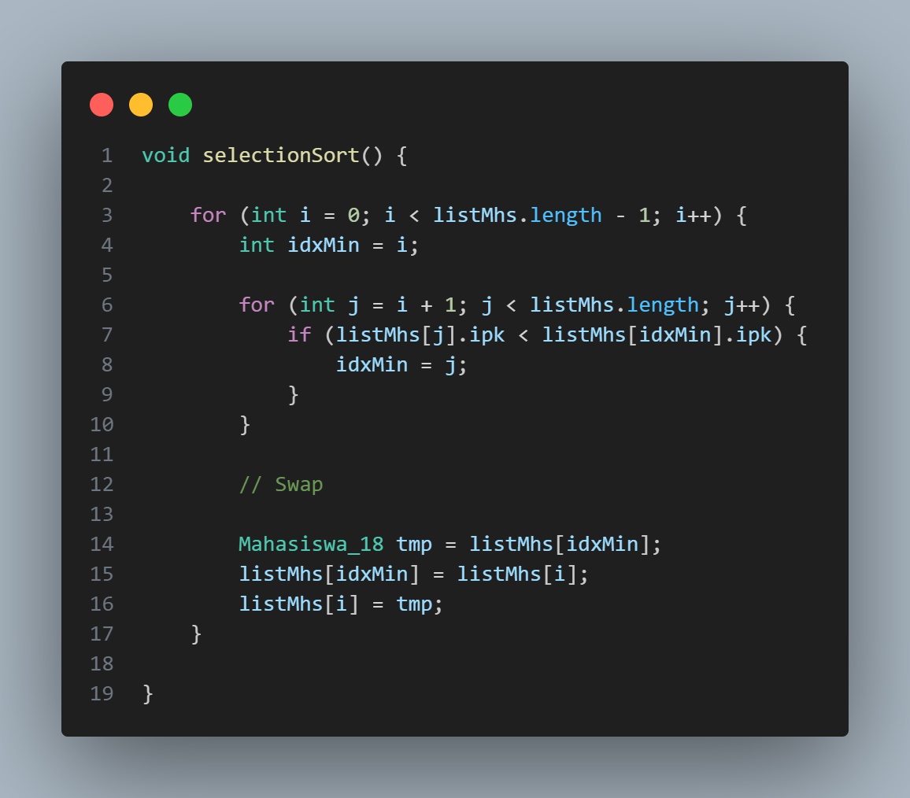

1. Setelah itu, buka kembali class Main, dan di dalam method main() tambahkan baris program untuk memanggil method selectionSort() tersebut!

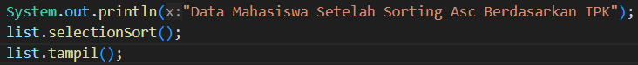

1. Coba jalankan kembali class Main, dan amati hasilnya! Apakah kini data mahasiswa telah tampil urut menaik berdasar ipk?
2. Verifikasi Hasil Percobaan

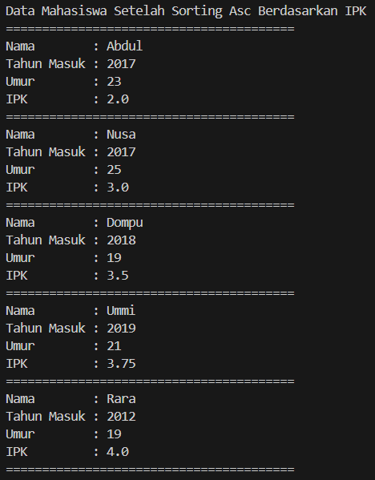

Pertanyaan Percobaan 2

Di dalam method selection sort, terdapat baris program seperti di bawah ini:

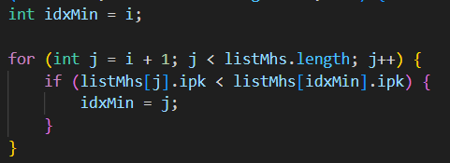

Untuk apakah proses tersebut, jelaskan!

Proses tersebut digunakan untuk mengurutkan array dari elemen-elemen berdasarkan nilai IPK dari objek Mahasiswa

* **Inisialisasi idxMin** : Variabel idxMin diinisialisasi dengan i, yang merupakan indeks saat ini dari iterasi luar.
* **For** : Di dalam loop (for loop pertama), setiap elemen dari array akan dibandingkan dengan elemen-elemen setelahnya (idxMin) untuk mencari nilai IPK terendah
* **If** : Setiap kali ditemukan elemen dengan nilai IPK yang lebih rendah dari idxMin maka idxMin akan berubah menjadi nilai IPK yang lebih rendah tersebut.
* **Swap** : Elemen dengan nilai IPK terendah akan ditukar posisinya dengan elemen pada indeks saat ini (i). Hal ini dilakukan untuk menggeser elemen dengan nilai IPK terendah ke posisi yang tepat sesuai dengan iterasi saat ini.
* **Iterasi** : Proses ini akan terus berlanjut untuk setiap iterasi hingga seluruh array diurutkan berdasarkan nilai IPK

**PERCOBAAN 3 INSERTION SORT**

1. Lihat kembali class DaftarMahasiswaBerprestasi, dan tambahkan method insertionSort() di dalamnya. Method ini juga akan melakukan proses sorting secara ascending, tetapi menggunakan pendekatan Insertion Sort.

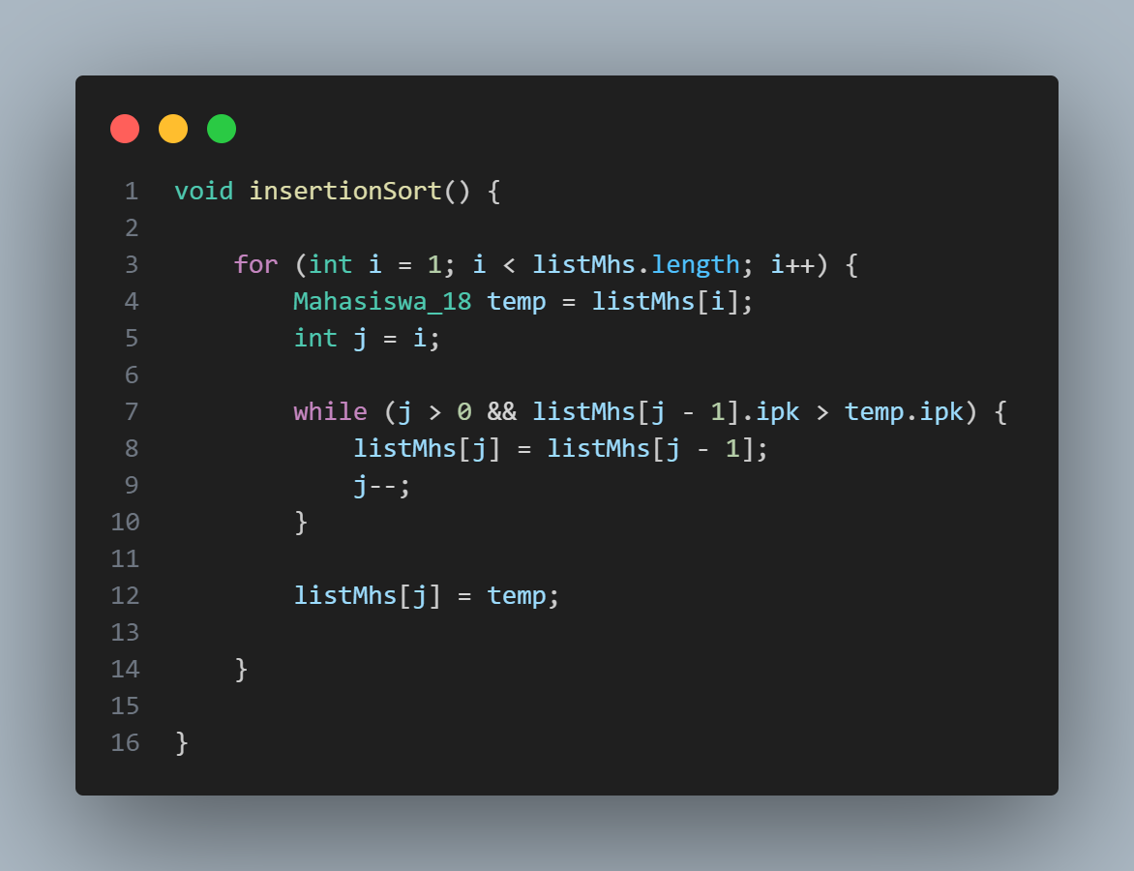

1. Setelah itu, buka kembali class Main, dan di dalam method main() tambahkan baris program untuk memanggil method insertionSort() tersebut!

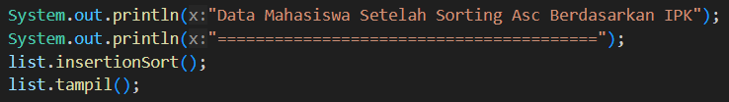

1. Coba jalankan kembali class Main, dan amati hasilnya! Apakah kini data mahasiswa telah tampil urut menaik berdasar ipk?
2. Verifikasi Hasil Percobaan



Pertanyaan Percobaan 3

Ubahlah fungsi pada InsertionSort sehingga fungsi ini dapat melaksanakan proses sorting dengan cara descending.

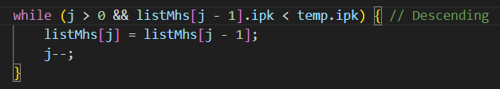

Perubahan terjadi pada tanda > yang diubah menjadi <

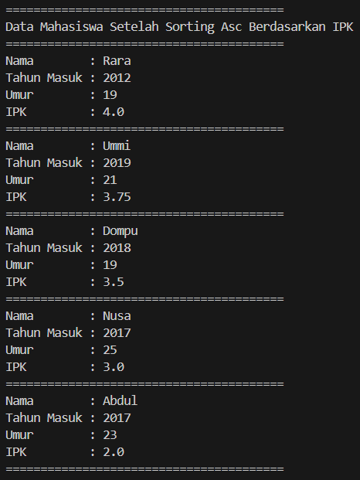

**Latihan Praktikum**

Sebuah platform travel yang menyediakan layanan pemesanan kebutuhan travelling sedang mengembangkan backend untuk sistem pemesanan/reservasi akomodasi (penginapan), salah satu fiturnya adalah menampilkan daftar penginapan yang tersedia berdasarkan pilihan filter yang diinginkan user. Daftar penginapan ini harus dapat disorting berdasarkan :

1. Harga dimulai dari harga termurah ke harga tertinggi.
2. Rating bintang penginapan dari bintang tertinggi (5) ke terendah (1)

Buatlah proses sorting data untuk kedua filter tersebut dengan menggunakan algoritma bubble sort dan selection sort.

**Hasil Program**

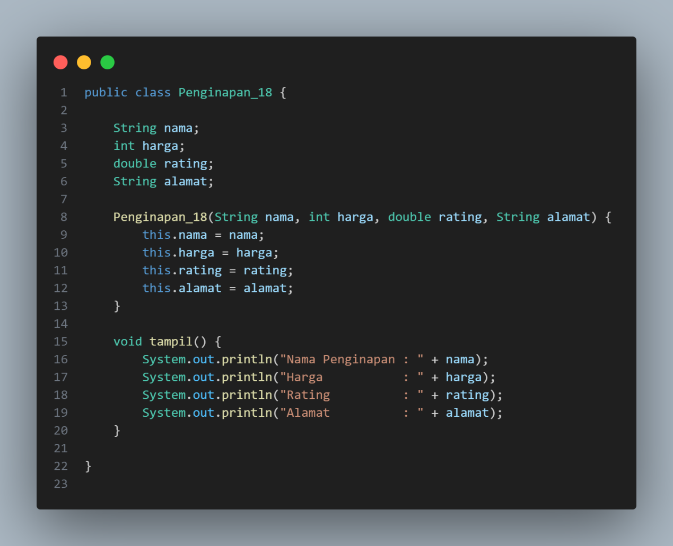

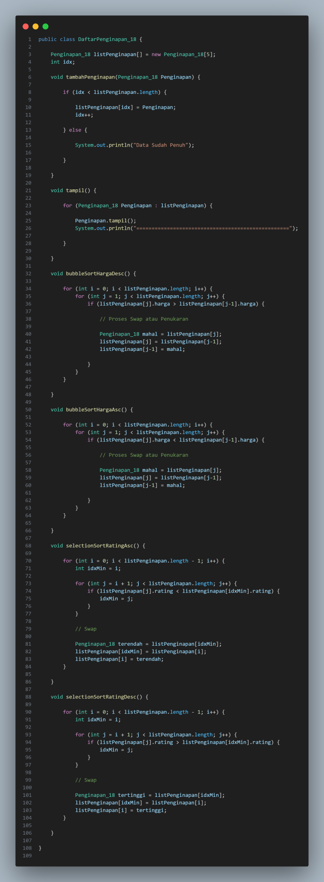

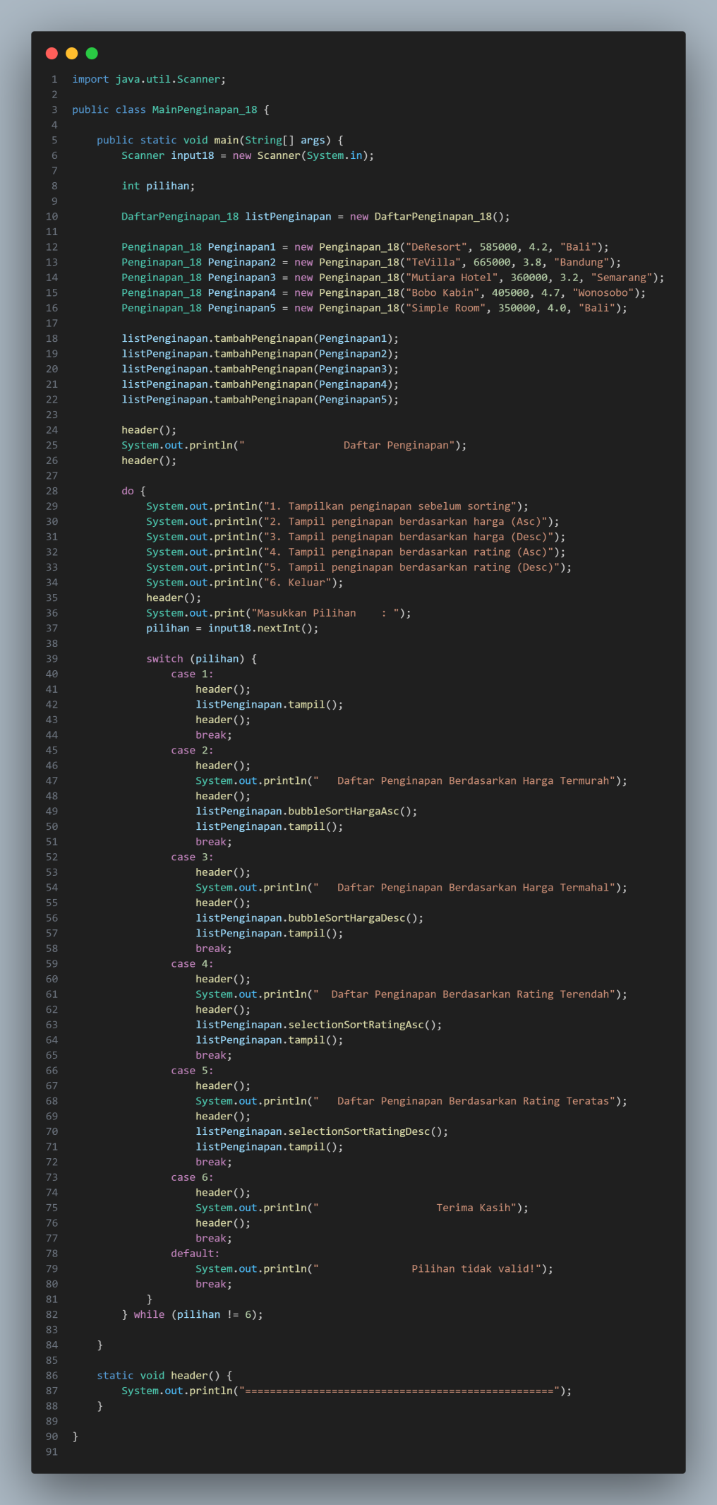

Output

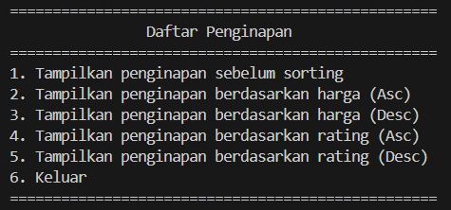

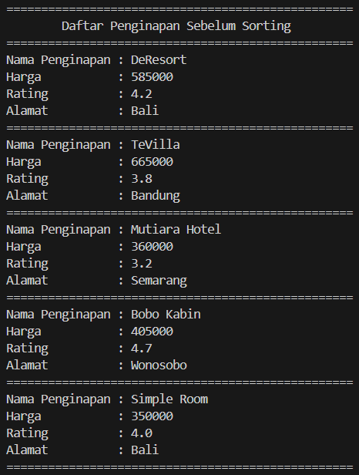

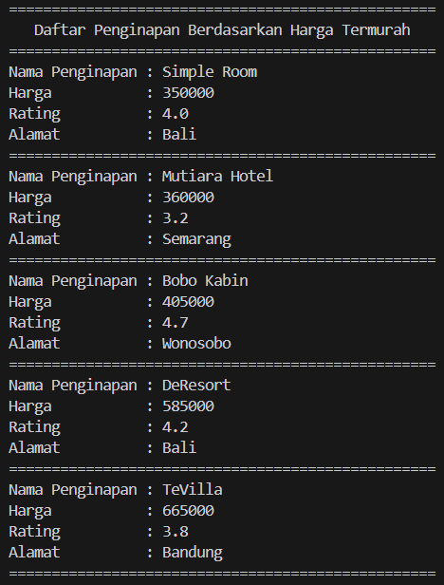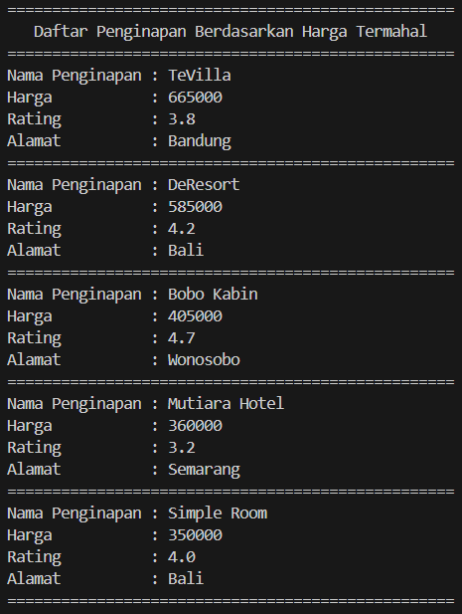

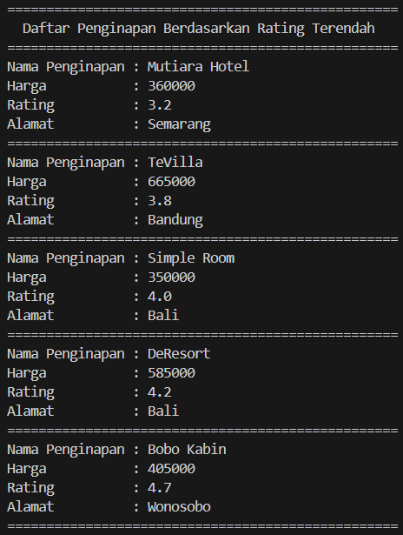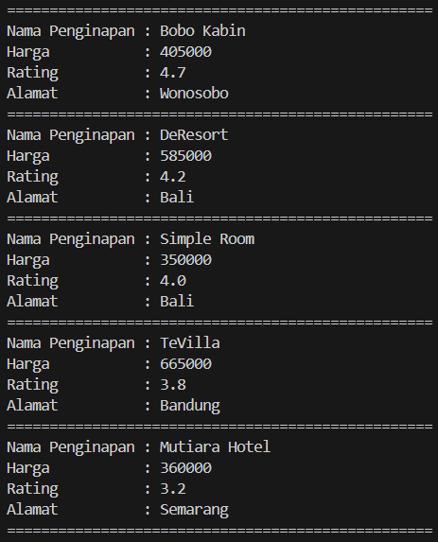

Repository GitHub : <https://github.com/zidnafaz/Praktikum-Algoritma-Struktur-Data>